旭薇商贸APP请求数据接口

接口请求地址中，蓝色部分，上线后会改变域名
action参数使用get方式,跟在url后面,其他所有参数使用post提交。
- 列表页获取分类筛选项数据
Action参数为 loadProductCategoryFilters
请求地址 | http://xw.ynyes.net/tools/app_api_request.ashx?action=loadProductCategoryFilters
请求数据 | 分类id {category_id:2}
Error | { "status" : 0, "msg" : "错误提示信息" }
Success | 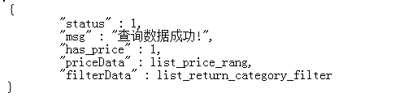  list_price_rang和list_return_category_filter为json数组的数据.  list_price_rang 的参数为  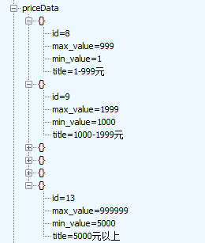  list_return_category_filter参数为:  { “Title”:”筛选分类”, “Filter”:jsonArray}  jsonArray 的值 为 id 和title  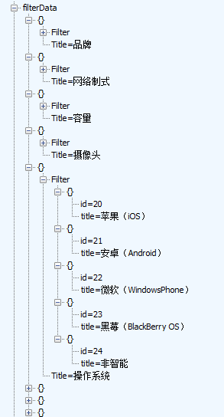
其他说明 | 注意此处的 filterData 中返回的数据顺序，  此处的index 将与 获取数据相关..  比如此处返回 品牌 的index是0、网络制式 index是1,、操作系统是4…

2．获取筛选数据、分页数据、排序数据
Action参数为 loadProductsPageData
请求地址 | http://xw.ynyes.net/tools/app_api_request.ashx?action=loadProductsPageData
请求数据 | 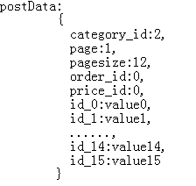  除category_id和page外，若无其他筛选、排序操作，则其余参数可不传。  商品分类id  请求页索引  页容量 (可空)  排序方式 (可空,默认0)  筛选价格id(若第一个接口返回中 has_price为0,则此参数可省，否则按筛选操作传参)  可变的筛选参数值..  此处 id_0 为 第一个接口返回filterData中的索引，值为Filter中的id
Error | { "status" : 0, "msg" : "错误提示信息" }
Success | 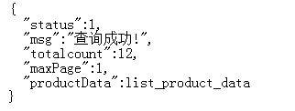  Product_data说明  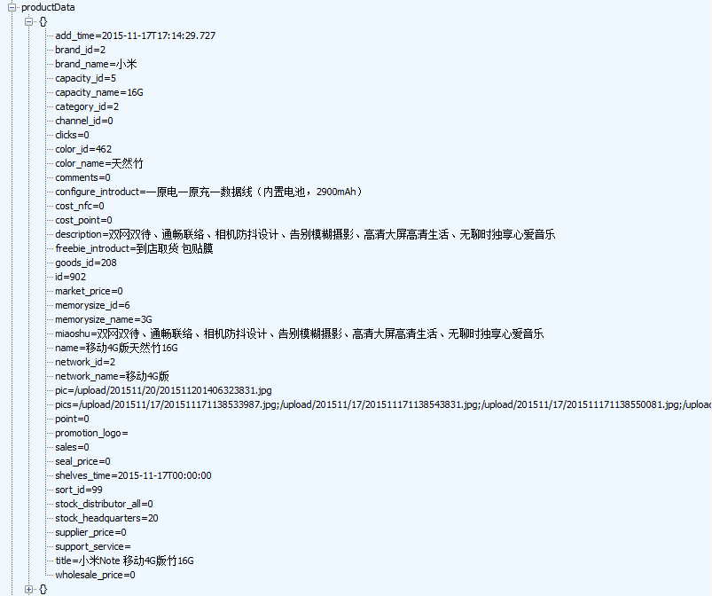
其他说明 | productData 参数说明，请参考附件Viewmodel.cs  商品列表返回数据中，并不包含 大字段内容。比如 详细图文。  请求商品信息得使用另外两个接口(一个:请求，除大字段的所有数据)，(另一个接口，返回大字段内容)

